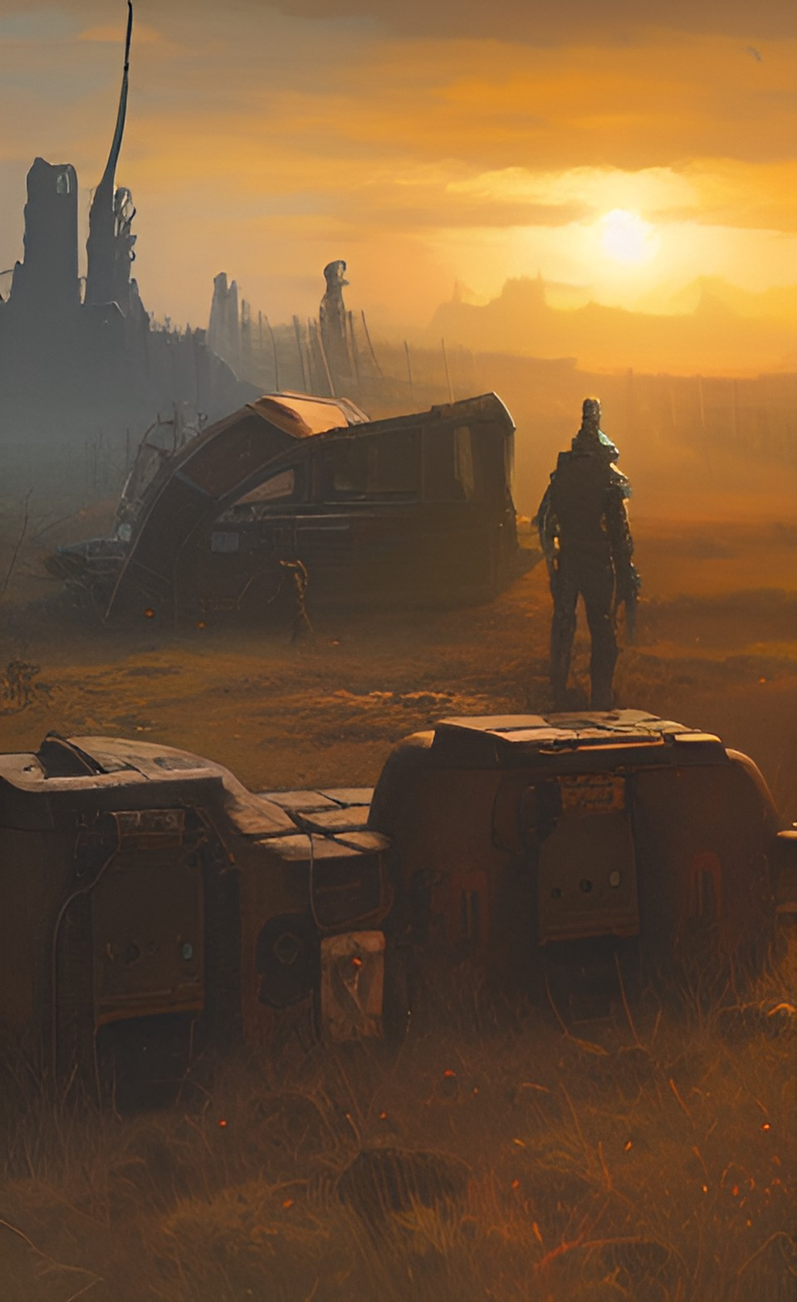
PROYECTO: FALLOUT ZX 0.3a
COMPATIBLE CON:
ZX SPECTRUM 48K, 128K, 128+2, 128+3, NEXT (desde Loader 48K)
BAREMETAL, FUSE, RETRO VIRTUAL MACHINE, ZESARUX.

JUEGO DESARROLLADO en BasinC v1.79 Interation 2 Build 77

PERSONAJES/ITEMS/ENEMIGOS Y OTROS CARACTERES:

PERSONAJE PRINCIPAL
ARBOL MUERTO
SANGUINARIO
NECROFAGO
REFUGIO 48 – 128
TERMINAL
CADAVER
SR. MAÑOSO

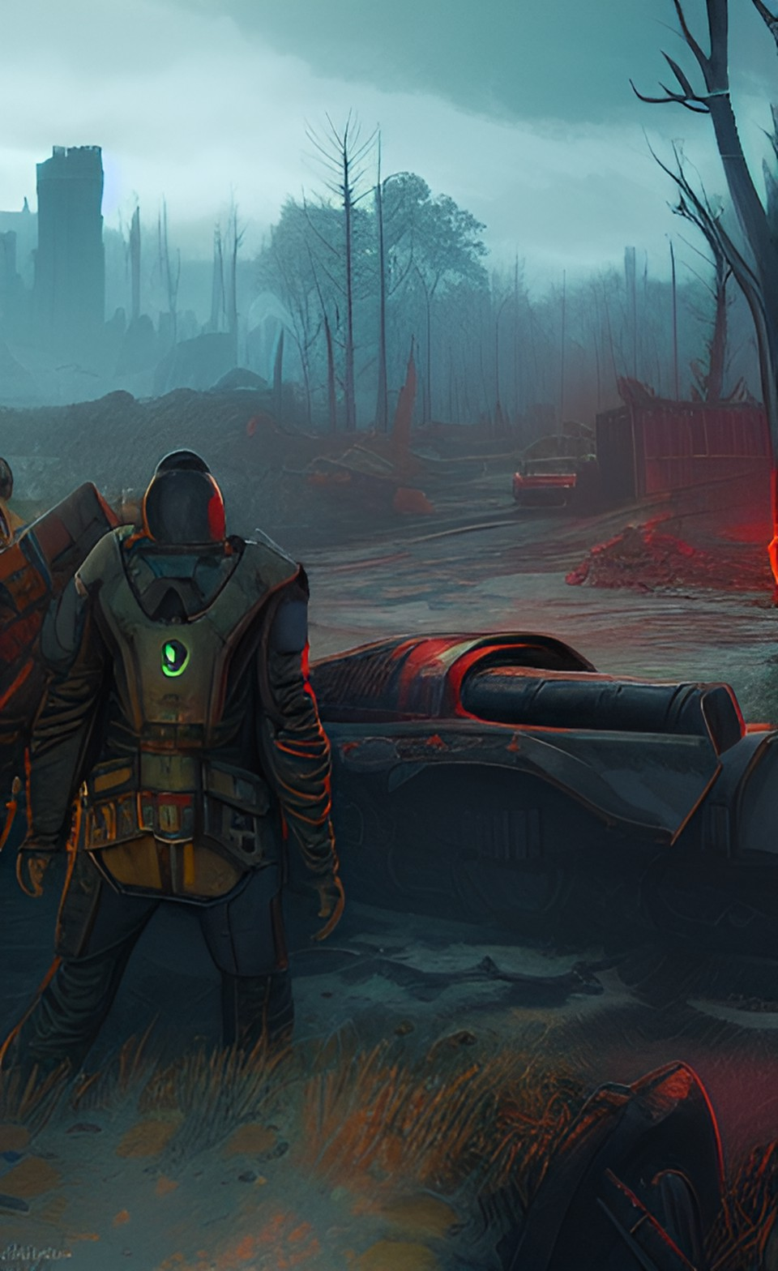
CONTROLES:

MOVIMIENTO:
O: Izquierda
P: Derecha
Q: Arriba
A: Abajo
I: Abrir PIPBOY

CONTROLES EN PIPBOY:
C: Comer
B: Beber
E: Estimulante
A: Activar/desactivar objeto
S: Salir del PIPBOY

CONTROLES EN COMBATE:
A: Atacar a tu enemigo
I: Abrir Pipboy
H: Huir del enemigo

